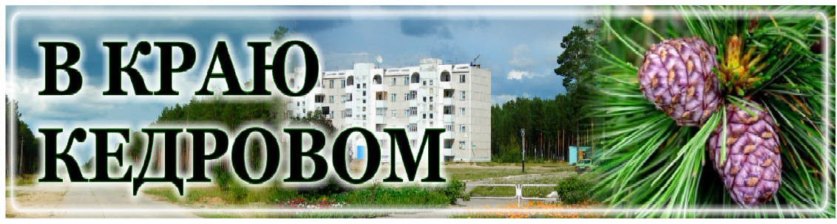
Газета г. Кедрового
№4 (1667) четверг, 26 января 2023 г.

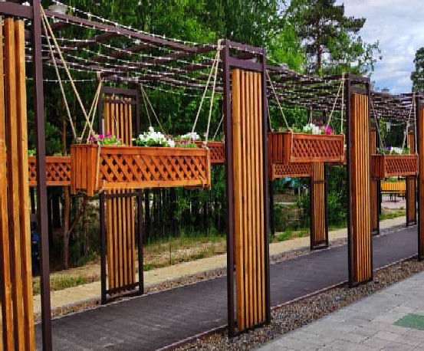На территории нашего города каждый год создаются новые общественные пространства. На всех общественных территориях появляются такие элементы декора как клумбы, вазоны для цветочных растений.
Один из интересных приемов размещения цветочных растений - это использование различных уличных вазонов, цветочниц и контейнеров для формирования клумб, выполненных в различных архитектурных стилях из бетона, дерева, композитов или пластика.
Вазоны из бетона присутствуют на общественной территории "Читательский сквер".
Из-за недостаточности свободного пространства на городских улицах все большее внимание сейчас уделяется вертикальному озеленени ю. Все чащ е мы видим на улицах и площадях вертикальные клумбы в виде многоярусных емкостей для растений.
Они не требуют много места в основании, но очень эффектно разрастаются в высоту.
Так на общественной территории "ЭкоКедр" у нас присутствуют подвесные деревянные вазоны, в которые каждую весну высаживаются ампельные петунии.
Хотя за окном еще зима, но Администрацией города уже закуплены семена цветочных растений, из которых будет выращиваться рассада для дальнейшей посадки цветов в клумбы и вазоны на общественных территориях нашего города и центральной площади села Пудино.
Администрация города Кедрового
ÏÎÑËÅÄÍÈÅ ÍÎÂÎÑÒÈ È ÑÎÁÛÒÈß ÄÎÍÁÀÑÑÀ

ÎÑÍÎÂÍÛÅ ÀÊÖÅÍÒÛ È ÑÎÁÛÒÈß

Прези дент держи т на личном контроле в опрос обеспечения стратегической безопасности страны, к которой относится космическая сфера. Президент России Владимир Путин провёл рабочую встречу с г енеральным директором Государственной корпорации по косми ческой деятельнос ти "Роскосмос" Юрием Борисовым. Президент отметил, что развитие космической сферы имеет стратегическое значение для развития страны, потому что является двигателем науки и народного хозяйства, а также служит укреплению обороноспособности страны.
В КРАЮ КЕДРОВОМ
№4 (1667) 26 января 2023 г.
1
Россия продолжает укреплять своих главных союзников - арми ю и флот. Ракетонос ец проекта 955А ("Борей- А") "Генералиссимус Суворов" - второй серийный подводный корабль, построенный на предприятии Севмаш, совершил переход из Белого в Баренцево море. Корабль прибыл к причалу в главную базу Северно- го флота - город Североморск. После завершения курса подготовки корабль отправится к мес ту пос тоянного базирования на Тихоокеанском флоте. В проекте реализованы принципиально новые
технические решения, усовершенствовано оборудование, снижен уровень физических полей, повышена безопасность, выполнен комплекс работ по импортозамещению.
Российская армия перехватывает инициативу на других участках фронта, помимо ДНР. ВС России перешла в локальное наступление в районе города Орехова в Запорожской области. Сам Орехов пока контролируют ВСУ. Украинские войска, еще недавно готовившиеся к наступлению в Запорожской области, резко изменили тактику и начали возводить сразу несколько линий обороны на контролируемой ими части региона. Кроме того, ВСУ стали готовить столицу области - город Запорожье - к уличным боям. Украинские боевики создают укрепрайоны в пригородах, минируют инфраструктуру, устраивают на заводах военные объекты.
Российские штурмовые отряды взяли один из ключевых рубежей обороны Артемовска. Под контроль ВС России перешел населенный пункт Клещеевка, который считается одним из ключевых рубежей обороны Артемовска.
Пользовательский контент по теме «Усиление России».

ÃÐÀÔÈÊ ÍÅÄÅËÈ ÏÐÈÅÌÎÂ ÃÐÀÆÄÀÍ

С 30 ЯНВАРЯ ПО 03 ФЕВРАЛЯ 2023 ГОДА
Региональная общественная приемная Председателя Партии "ЕДИНАЯ РОССИЯ" Д.Медведева в Томской области и Местные общественные приемные Партии при участии депутатов всех уровней, сенаторов РФ, а также представителей профильных ведомств проводят

Неделю приемов граждан по вопросам социальной поддержки.
На территории городского округа прием осуществляется по телефону следующими должностными лицами

Дата приема | Время приема | Должность | ФИО | Способ связи
30.01.2023 | 17:00 - 19:00 | Администрация города Кедрового, Мэр города Кедрового | Соловьева Нелли Александровна | 8-913-110-4216
 | 10:00 - 13:00 | Депутат Думы города Кедрового седьмого созыва  по трехмандатному избирательному округу №2 | Гоза Лариса Викторовна | 8-913-880-2185
 | 17:00 - 19:00 | Помощник депутата Законодательной Думы  Томской области | Шаповалова  Елена Павловна | 8-913-874-57-59
31.01.2023 | 14:00 - 18:00 | Администрация города Кедрового, заместитель Мэра по социальной политике и управлению делами | Алексеева Ирина Николаевна | 8-913-815-5083
 | 14:00 - 18:00 | Депутат Думы города Кедрового седьмого созыва  по четырехмандатному избирательному округу №3 | Макринский  Александр Николаевич | 8-913-110-6025
 | 10:00 - 14:00 | Депутат Думы города Кедрового седьмого созыва по трехмандатному избирательному округу №2 | Синицына Надежда Валерьевна | 8-913-851-9348
01.02.2023 | 14:00 – 18:00 | Депутат Думы города Кедрового седьмого созыва  по четырехмандатному избирательному округу №3 | Борбат  Павел Леонидович | 8-913-810-1614
 | 14:00 - 18:00 | Депутат Думы города Кедрового седьмого созыва по трехмандатному избирательному округу №2 | Высыпкова Елена Витальевна | 8-913-880-5969
 | 10:00 – 18:00 | Депутат Думы города Кедрового седьмого созыва по трехмандатному избирательному округу №1 | Тищенков Сергей Владимирович | 8-913-801-6386
02.02.2023 | 11:00 – 18:00 | Депутат Думы города Кедрового седьмого созыва  по трехмандатному избирательному округу №1 | Анисимкова  Татьяна Владимировна | 8-913-854-0416
 | 14:00 - 18:00 | Депутат Думы города Кедрового седьмого созыва по четырехмандатному избирательному округу №3 | Гоняева Валентина Григорьевна | 8-913-872-1882
 | 14:00 - 18:00 | Депутат Думы города Кедрового седьмого созыва по трехмандатному избирательному округу №1 | Дроздов Константин Вячеславович | 8-923-424-5103
03.02.2023 | 14:00 - 18:00 | Помощник депутата Законодательной Думы Томской области | Ковалева  Ольга Иннокентьевна | 8-923-424-49-00
 | 14:00 - 18:00 | Депутат Думы города Кедрового седьмого созыва по четырехмандатному избирательному округу №3 | Копкилец Светлана Константиновна | 8-913-804-3168
 | 14:00 - 17:00 | Директор Областного государственного казенного учреждения  "Центр социальной поддержки населения г. Кедрового" | Папкова  Любовь Елисеевна | 8(38250)35-108
Руководитель Местной общественной приемной Местного отделения г. Кедрового Партии "ЕДИНАЯ РОССИЯ"

А.Н. МУРЗИНА
«ÁÅÇÎÏÀÑÍÎÑÒÜ ÄÅÒÑÒÂÀ»
ÎÏÀÑÍÎÑÒÈ, ÏÎÄÑÒÅÐÅÃÀÞÙÈÅ ÍÀÑ ÇÈÌÎÉ
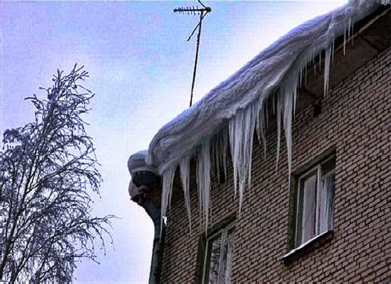
Обильные снегопады и потепление вызывают образование сосулек и сход снега с крыш зданий. Находясь в опасной зоне от падающего снега, наледи и сосулек можно получить тяжелые травмы. Поэтому необходимо соблюдать меры безопасности:
- Не приближаться к зданиям, с которых возможен сход снега, падение наледи и сосулек. Если во время движения по тротуару вы услышали наверху подозрительный шум - нельзя останавливаться, поднимать голову и рассматривать, что там случилось. Возможно, это сход снега или ледяной глыбы. Бежать от здания тоже нельзя. Нужно как можно быстрее прижаться к стене, козырек крыши послужит укрытием.
- При обнаружении сосулек, висящих на крыше вашего дома, необходимо обратиться в обслуживающую организацию.
- При наличии ограждения опасного места не проходить через него.
- Если на тротуаре видны следы только что упавшего снега или ледяные холмики от воды, капавшей с сосулек, то это указывает на опасность данного места.
- При обнаружении оборванного снегом электропровода, ни в коем случае не касайтесь его и держитесь на безопасном расстоянии. Немедленно сообщите об обрыве в единую дежурно-диспетчерскую службу.
Уважаемые взрослые! Мы всегда должны помнить о том, что формирование сознательного поведения - процесс длительный. Это сегодня ребенок всюду ходит за ручку с мамой, гуляет во дворе под присмотром взрослых, а завтра он станет самостоятельным. Многое зависит от нас. Именно обучение, старание поможет им избежать многих опасных детских неприятностей.
КДН и ЗП Администрации города Кедрового

ÈÍÔÎÐÌÀÖÈß Î ÄÅßÒÅËÜÍÎÑÒÈ ÀÄÌÈÍÈÑÒÐÀÒÈÂÍÎÉ ÊÎÌÈÑÑÈÈ

МУНИЦИПАЛЬНОГО ОБРАЗОВАНИЯ "ГОРОД КЕДРОВЫЙ" ЗА 2022 ГОД

За 2022 год административной комиссией муниципального образовани я "Город Кедровый" были расс мотрены дела, ответственность за совершение которых предусмотрена статьями:
  - ч. 1 (нарушение права граждан на отдых), 5.2 ч. 1 (допущение нахождения животных без привязи либо в неустановленных местах) Кодекс а Томс кой области об админис тративных правонарушениях от 26.12.2008 № 295-ОЗ. Дела об ад- министративных правонарушениях возбуждены в отношении 12 физических лиц.
Поводом к возбуждению дела об админис тративном правонарушении в соответствии со статьёй 28.1 Кодекс Российской Федерации об административных правонарушениях от 26.12.2008
№ 295-ОЗ послужили материалы, поступившие из Пункта полиции "Кедровый " и правонарушения, выявленные с отрудниками Администрации города Кедрового.
По результатам расс мотрения админис тративных дел назначено 10 предупреждений, 2 административных штрафа на сумму 1 500 рублей.
Самые распространенные административные правонарушения:
- действия, нарушающие права г раждан на отдых ( в соответствии с Законом Томской области от 29.12.2020 № 177-ОЗ "Об отдельных вопросах обеспечения права граждан на отдых на территории Томской области" действия, нарушающие право граждан на отдых - действия, производящие шум, шум - упругие колебания и волны в воздушной среде в частотном диапазоне слышимости человека) - 9 административных протоколов;
- допущение нахождения животных без привязи либо в неустанов ленных местах, а также повторное с овершение указанного правонарушения - 3 административных протокола.
Причиной нарушения права граждан на отдых послужило игнорирование нарушителями законных прав и интересов соседей и незнание норм действующего законодательства, в частности Закона Томской области от 29.12.2020 № 177-ОЗ "Об отдельных вопросах обеспечения права граждан на отдых на территории Томской области" (далее - Закон):
Статья 3. Обеспечение права граждан на отдых в ночное время В ночное время не допускается совершение следующих действий, нарушающих право на отдых граждан, находящихся в помещениях (на территориях), указанных в части 1 статьи 1 Закона:
    - и спользование звуковоспроизводящей аппаратуры, звукоуси ли вающ их техни ческих с редс тв, в том чи сле установленных на (в) транспортных средствах, на балконах или подоконниках;
    - проведени е в помещени ях ремонта, переус трой ства, перепланировки;
    - крик, свист, пение, танцы, стук, игра на музыкальных инструментах;
    - проведение погрузочно-разгрузочных работ.
Статья 4. Обеспечение права граждан на отдых в дневное время

В дневное время не допускается:
- и спользование звуковоспроизводящей аппаратуры, звукоуси ли вающ их техни ческих с редс тв, в том чи сле установленных на (в) транспортных средствах, на балконах или подоконниках, нарушающее право на отдых граждан, находящихся в помещениях (на территориях), указанных в части 1 статьи 1 Закона;
- проведение в помещениях в многоквартирных домах, в жилых домах блоки рованной зас трой ки ремонта, переус трой ства, перепланировки, нарушающих право на отдых граждан, находящихся в жилых помещениях в указанных домах:
в рабочие дни и в субботу - в периоды с 7 часов 00 минут до 8 часов 00 минут, с 13 часов 00 минут до 15 часов 00 минут и с 21 часа
00 минут до 23 часов 00 минут;
в вос крес енье ( ес ли указанный день не объявлен в установленном федеральным законодательством порядке рабочим днем);
в перечисленные в статье 112 Трудового кодекса Российской Федерации нерабочие праздничные дни, в дни, на которые в ус тановленном федераль ным законодатель ством порядке перенесены выходные дни, а также в дни , объявленные в соответствии с федеральным законодательством нерабочими.
По результатам рассмотрения данного нарушения, гражданину, игнорирующему просьбу соседей на прекращение шума, назначено административное наказание в виде административного штрафа; остальным - вынесено предупреждение.
По фактам допущения нахождения животных без привязи либо в неус тановленных местах, с ледует отмети ть , что некоторые г раждане безответственно относятс я к обязанностям по содержанию домашних животных: собаки были отловлены на общественных территориях, не предназначенных для выгула собак. По результатам рассмотрения данного нарушения, гражданам, с оверши вшим правонарушени е впервые назначены адми ни страти вные наказания - предупреждени я и административный штраф.
Уважаемые жители муниципального образования, будьте законопослушны!
Административная комиссия муниципального образования
"Город Кедровый"

ÊÎÌÈÑÑÈß ÏÎ ÄÅËÀÌ ÍÅÑÎÂÅÐØÅÍÍÎËÅÒÍÈÕ È ÇÀÙÈÒÅ ÈÕ ÏÐÀÂ ÀÄÌÈÍÈÑÒÐÀÖÈÈ ÃÎÐÎÄÀ ÊÅÄÐÎÂÎÃÎ
ÈÍÔÎÐÌÈÐÓÅÒ

За 12 месяцев 2022 года комиссией по делам несовершеннолет- них и защите их прав Администрации города Кедрового (далее - КДН и ЗП) было проведено 15 заседаний, на которых вынесено 101 постановление, из них:
- о назначении наказания по КоАП РФ на родителей (законных представителей) - 39;
- о назначении наказания по КоАП РФ на несовершеннолетних - 5;
- о прекращении производства по КоАП РФ - 3;
- по общим вопросам - 33;
- о постановке несовершеннолетних на профилакти ческий контроль - 8;
- о снятии несовершеннолетних с профилактического контроля - 2;
- по иным вопросам - 11.
На 1 января 2023 года на статистическом контроле в КДН и ЗП - 30 несовершеннолетних (10 из которых на списочном контроле) из них:
- безнадзорных или беспризорных - 12;
- употребляющих алкогольную и спиртосодержащую продукцию
- 1;
- совершивших правонарушение до достижения возраста, с которого нас тупает админис тративная ответс твенность (несовершеннолетние до 16 лет) - 11;
- совершивших общественно опасное деяние и не подлежащих уголовной ответственности в связи с недостижением возраста, с которого наступает уголовная ответственность - 6.
В комиссию поступило и рассмотрено 47 административных материалов, из них 42 на родителей (законных представителей), 5 на несовершеннолетних, 7 постановлений об отказе в возбуждении уголовного дела. Наложено 35 административных наказаний в виде
штрафа.
Для органи заци и профилакти ческой работы с несовершеннолетними, состоящими на контроле в КДН и ЗП, внутришкольных учетах, составлены программы индивидуальной профилактической работы (далее - программы ИПР).
Поставлено на контроль в КДН и ЗП за 12 месяцев 2022 года - 8 подростков, снято с контроля - 3(два по основаниям - успешная реализация программы ИПР, положительная динамика в поведении; один в связи с совершеннолетием)
В целях даль нейшей реали заци и Федераль ного закона "Об ос новах си стемы профилакти ки безнадзорности и правонарушений несовершеннолетних", на основании комплексного анализа складывающейся ситуации на территории МО "Город Кедровый " в сфере профилакти ки безнадзорности и правонарушений несовершеннолетних, в 2023 году комиссия по делам нес овершеннолетни х и защи те и х прав определяет следующие приоритетные направления в своей работе:
  - обеспечение межведомс твенного взаимодей стви я при проведении и ндивидуаль ной профилакти ческой работы с нес овершеннолетни ми и с емьями , ориентированного на качественный результат;
  - совершенствование деятельности по формированию активной жизненной позиции у несовершеннолетних, пропаганде здорового образа жи зни, ранней профилакти ки употреблени я несовершеннолетними алкогольной и табачной продукции;
  - обес печени е органи зованными формами занятости в свободное от учебы время несовершеннолетних, состоящих на всех видах учета, с целью профилактики правонарушений среди них.
Ответственный секретарь КДН и ЗП

Ж.Б. ЯКИМОВА

- ßÍÂÀÐß
Ï
ÎÍÅÄÅËÜÍÈÊ
05.00 Доброе утро 12+ 09. 00, 13.00, 16. 00, 19.00, 03.00 Новости
09.05 АнтиФейк 16+
09.40 Жить здорово! 16+
10.30 Владимир Высоцкий и Мари- на Влади. Последний поцелуй 16+
11.10 Письмо Уоррену Битти 16+
12.00 Х/ф "ВЫСОЦКИЙ. СПАСИ- БО, ЧТО ЖИВОЙ" 16+
13.20 Высоцкий. Спасибо, что живой 16+
14.45, 17.05, 19.15 Информацион-
ный канал 16+
16.15 Мужское / Женское 16+
21.00 Время
21.45 Т/с "ПРОБУЖДЕНИЕ" 16+
22.40 Большая игра 16+
00.00 Х/ ф "КРАТКИЙ КУРС СЧАСТЛИВОЙ ЖИЗНИ" 18+
01.00, 03.05 Подкаст.Лаб 16+

05.00, 09.30 Утро России 12+
09.00, 14. 30, 21.05 Местное
время. Вести-Томск
09.55 О самом главном 12+ 11.00, 14.00, 16.00, 20.00 Вести 11.30, 17.30 60 минут 12+
14.55 Кто против? 12+
16.30 Малахов 16+
21.20 Т/с "СКЛИФОСОВСКИЙ. ЮБИЛЕЙНЫЙ СЕЗОН" 16+
23. 25 Вечер с Влади ми ром Соловьёвым 12+
02.05 Т/с "КАМЕНСКАЯ" 16+
03.45 Т/с "ЛИЧНОЕ ДЕЛО" 12+

04.50 Т/с "ПЯТЬ МИНУТ ТИШИНЫ. ВОЗВРАЩЕ- НИЕ" 12+
06.30 Утро. Самое луч- шее 16+
08.00, 10.00, 13.00, 16.00, 19.00,
23.35 Сегодня
08.25, 10.35 Т/с "ЛЕСНИК. СВОЯ
ЗЕМЛЯ" 16+
13.25 Чрезвычайное происше- ствие 16+
14.00 Место встречи 16+
16.45 За гранью 16+
17.50 ДНК 16+
20. 00 Т/с "ЧУЖАЯ СТАЯ. НЕВИДИМЫЙ ВРАГ" 16+
22.10, 00.00 Т/с "КРАСНЫЙ ЯР" 16+
00.40 Т/с "ЧУМА" 16+
03.00 Х/ф "КРЫСОЛОВ" 16+
04.20 Агенство скрытых камер 16+
- ßÍÂÀÐß
Â
ÒÎÐÍÈÊ
05.00 Доброе утро 12+ 09. 00, 13.00, 16. 00, 19.00, 03.00 Новости
09.05 АнтиФейк 16+
09.40 Жить здорово! 16+
10.30, 13.20, 17.05, 19.15 Инфор-
мационный канал 16+
16.15 Мужское / Женское 16+
21.00 Время

21.45 Т/с "ПРОБУЖДЕНИЕ" 16+
22.45 Большая игра 16+
3 0
ßÍÂÀÐß
- 5
ÏÐÎÃÐÀÌÌÀ
ÔÅÂÐÀËß
ÒÂ
00.00 Х/ ф "КРАТКИЙ КУРС СЧАСТЛИВОЙ ЖИЗНИ" 18+
01.00, 03.05 Подкаст.Лаб 16+

05.00, 09.30 Утро России 12+
09.00, 14. 30, 21.05 Местное
время. Вести-Томск
09.55 О самом главном 12+ 11.00, 14.00, 16.00, 20.00 Вести 11.30, 17.30 60 минут 12+
14.55 Кто против? 12+
16.30 Малахов 16+
21.20 Т/с "СКЛИФОСОВСКИЙ. ЮБИЛЕЙНЫЙ СЕЗОН" 16+
23. 25 Вечер с Влади ми ром Соловьёвым 12+
02.05 Т/с "КАМЕНСКАЯ" 16+
03.45 Т/с "ЛИЧНОЕ ДЕЛО" 12+

04.50 Т/с "ПЯТЬ МИНУТ ТИШИНЫ. ВОЗВРАЩЕ- НИЕ" 12+
06.30 Утро. Самое луч- шее 16+
08.00, 10.00, 13.00, 16.00, 19.00,
23.35 Сегодня
08.25, 10.35 Т/с "ЛЕСНИК. СВОЯ
ЗЕМЛЯ" 16+
13.25 Чрезвычайное происше- ствие 16+
14.00 Место встречи 16+
16.45 За гранью 16+
17.50 ДНК 16+
20. 00 Т/с "ЧУЖАЯ СТАЯ. НЕВИДИМЫЙ ВРАГ" 16+
22.10, 00.00 Т/с "КРАСНЫЙ ЯР" 16+
00.40 Т/с "ЧУМА" 16+
03.00 Х/ф "КРЫСОЛОВ" 16+
  - Агенство скрытых камер 16+

ÔÅÂÐÀËß
Ñ
ÐÅÄÀ
05.00 Доброе утро 12+ 09. 00, 13.00, 16. 00, 19.00, 03.00 Новости
09.05 АнтиФейк 16+
09.40 Жить здорово! 16+
10.30, 13.20, 17.05, 19.15 Инфор-
мационный канал 16+
16.15 Мужское / Женское 16+
21.00 Время
21.45 Т/с "ПРОБУЖДЕНИЕ" 16+
22.45 Большая игра 16+
00.00 Х/ ф "КРАТКИЙ КУРС СЧАСТЛИВОЙ ЖИЗНИ" 18+
01.00, 03.05 Подкаст.Лаб 16+

05.00, 09.30 Утро России 12+
09.00, 14. 30, 21.05 Местное
время. Вести-Томск

09.55 О самом главном 12+ 11.00, 14.00, 16.00, 20.00 Вести 11.30, 17.30 60 минут 12+
14.55 Кто против? 12+
16.30 Малахов 16+
21.20 Т/с "СКЛИФОСОВСКИЙ. ЮБИЛЕЙНЫЙ СЕЗОН" 16+
23. 25 Вечер с Влади ми ром Соловьёвым 12+
02.05 Т/с "КАМЕНСКАЯ" 16+
03.45 Т/с "ЛИЧНОЕ ДЕЛО" 12+

04.50 Т/с "ПЯТЬ МИНУТ ТИШИНЫ. ВОЗВРАЩЕ- НИЕ" 12+
06.30 Утро. Самое луч- шее 16+
08.00, 10.00, 13.00, 16.00, 19.00,
23.35 Сегодня
08.25, 10.35 Т/с "МЕДВЕЖИЙ УГОЛ" 16+
13.25 Чрезвычайное происше- ствие 16+
14.00 Место встречи 16+
16.45 За гранью 16+
17.50 ДНК 16+
20. 00 Т/с "ЧУЖАЯ СТАЯ. НЕВИДИМЫЙ ВРАГ" 16+
22.10, 00.00 Т/с "КРАСНЫЙ ЯР" 16+
00.30 Т/с "ЧУМА" 16+
02.45 Т/с "ДЕМОНЫ" 16+
04.20 Агенство скрытых камер 16+

ÔÅÂÐÀËß
×
ÅÒÂÅÐÃ
05.00 Доброе утро 12+ 09. 00, 13.00, 16. 00, 19.00, 03.00 Новости
09.05 АнтиФейк 16+
09.40 Жить здорово! 16+
10.30, 13.20, 17.05, 19.15 Инфор-
мационный канал 16+
16.15 Мужское / Женское 16+
21.00 Время
21.45 Т/с "ПРОБУЖДЕНИЕ" 16+
22.45 Большая игра 16+
00.00 Х/ ф "КРАТКИЙ КУРС СЧАСТЛИВОЙ ЖИЗНИ" 18+
01.00, 03.05 Подкаст.Лаб 16+

05.00, 09.30 Утро России 12+
09.00, 14.30, 21.05 Местное вре- мя. Вести-Томск
09.55 О самом главном 12+ 11.00, 14.00, 16.00, 20.00 Вести 11.30, 17.30 60 минут 12+
14.55 Кто против? 12+
16.30 Малахов 16+
21.20 Т/с "СКЛИФОСОВСКИЙ. ЮБИЛЕЙНЫЙ СЕЗОН" 16+
23. 25 Вечер с Влади ми ром Соловьёвым 12+
02.05 Т/с "КАМЕНСКАЯ" 16+
03.45 Т/с "ЛИЧНОЕ ДЕЛО" 12+

04.50 Т/с "ПЯТЬ МИНУТ ТИШИНЫ. ВОЗВРАЩЕ- НИЕ" 12+
06.30 Утро. Самое луч- шее 16+
08.00, 10.00, 13.00, 16.00, 19.00,
23.35 Сегодня
08.25, 10.35 Т/с "МЕДВЕЖИЙ УГОЛ" 16+
13.25 Чрезвычайное происше- ствие 16+
14.00 Место встречи 16+
16.45 За гранью 16+
17.50 ДНК 16+
20. 00 Т/с "ЧУЖАЯ СТАЯ. НЕВИДИМЫЙ ВРАГ" 16+
22.10, 00.00 Т/с "КРАСНЫЙ ЯР" 16+
00.30 Поздняков 16+
00.45 Т/с "ЧУМА" 16+
03.00 Т/с "ДЕМОНЫ" 16+
04.35 Их нравы 0+

ÔÅÂÐÀËß
Ï
ßÒÍÈÖÀ
05.00 Доброе утро 12+ 09.00, 13.00, 16.00 Но- вости
09.05 АнтиФейк 16+
09.40 Жить здорово! 16+
10.30, 13.20, 17.05 Информацион-
ный канал 16+
16.15 Мужское / Женское 16+
18.00 Вечерние Новости
18.35 Человек и закон 16+
19.45 Поле чудес 16+
21.00 Время
21.45 Голос. Дети. 10-й юбилейный сезон 0+
23.25 Олег Целков. Единственный из многих 12+
00.20 Подкаст.Лаб 16+
05.00, 09.30 Утро России 12+
09.00, 14.30, 21.15 Местное вре- мя. Вести-Томск
09.55 О самом главном 12+ 11.00, 14.00, 16.00, 20.00 Вести 11.30, 17.30 60 минут 12+
14.55 Кто против? 12+
16.30 Малахов 16+
21.30 "Ну-ка, все вместе!". Битва сезонов 12+
23.55 Х/ф "ОПЕРАЦИЯ "Ы" И Д РУГИЕ ПРИКЛЮЧЕНИЯ ШУРИКА" 6+
01.30 Х/ ф "Ф РАНЦУЗЫ ПОД МОСКВОЙ" 12+

04.50 Т/с "ПЯТЬ МИНУТ ТИШИНЫ. ВОЗВРАЩЕ- НИЕ" 12+
06.30 Утро. Самое луч- шее 16+
08.00, 10.00, 13.00, 16.00, 19.00
Сегодня
08.25, 10.35 Т/с "МЕДВЕЖИЙ УГОЛ" 16+
13.25 Чрезвычайное происше- ствие 16+
14.00 Место встречи 16+
16.45 ДНК 16+

17.55 Жди меня 12+
20. 00 Т/с "ЧУЖАЯ СТАЯ. НЕВИДИМЫЙ ВРАГ" 16+
22.10 Х/ф "МОРСКИЕ ДЬЯВОЛЫ. ДАЛЬНИЕ РУБЕЖИ" 16+
00.00 Своя правда 16+
01.45 Захар Прилепин. Уроки русского 12+
02.10 Квартирный вопрос 0+
03.05 Т/с "ДЕМОНЫ" 16+
04.35 Их нравы 0+

Ñ 4 ÔÅÂÐÀËß
17.00 Следствие вели... 16+
19.00 Центральное телевидение 16+
20.20 Ты не поверишь! 16+
21.20 Секрет на миллион. Тайны детей звёзд 16+
23.15 Международная пилорама
23.55 Квартирник НТВ у Маргули- са. Академия современной музы- ки А. Белова и О. Кормухиной 16+
01.25 Дачный ответ 0+
02.15 Т/с "ДЕМОНЫ" 16+

ÓÁÁÎÒÀ
06.00 Доброе утро. Суб- бота 12+
09.00 Умницы и умники 12+
09.45 Слово пастыря 0+
10.00 Новости
10. 15 К 100-летию великог о режи сс ера Леонида Гайдая. "Самогонщики" 12+
10.35, 18.15 Леонид Гайдай. Все бриллианты короля комедии 12+ 11.40, 19.25 Х/ф "КАВКАЗСКАЯ ПЛЕННИЦА, ИЛИ НОВЫЕ ПРИ- КЛЮЧЕНИЯ ШУРИКА" 0+
13.10 Как Иван Васильевич менял профессию 12+
14.05 Х/ф "12 СТУЛЬЕВ" 0+
17.10 "Бри ллиантовая рука".
Рождение легенды 12+
17.50 Х/ ф "ПЕС БАРБОС И НЕОБЫЧНЫЙ КРОСС" 12+
18.00 Вечерние Новости
21.00 Время
21.35 Сегодня вечером 16+
23.15 Нина Гребешкова. "Я без тебя пропаду" 12+
00.15 Подкаст.Лаб 16+
05.00 Утро России. Суббота 12+
08.00 Местное время. Вести-Томск
08.20 Местное время. Суббота
08.35 По секрету всему свету 12+
09.00 Формула еды 12+
09.25 Пятеро на одного 12+
10.10 Сто к одному 12+ 11.00, 17.00, 20.00 Вести
12.00 Доктор Мясников 12+
13.05 Т/с "ТОЛЬКО ТЫ" 16+
18.00 Привет, Андрей! 12+
21.00 Х/ ф "НАРИСУЙ МЕНЯ СЧАСТЛИВОЙ" 12+
00.30 Х/ф "ДОКТОР УЛИТКА" 12+
03.50 Х/ф "ЛЕШИЙ" 16+

04.55 Т/с "СТАЖЁРЫ" 16+
07.25 Смотр 0+
08.00, 10.00, 16.00 Сегод-
ня
08.20 Поедем, поедим! 0+
09.20 Едим дома 0+
10.20 Главная дорога 16+
11.00 Жи вая еда с Сергеем Малозёмовым 12+
12.00 Квартирный вопрос 0+
13.00 Научное расследование Сергея Малозёмова 12+
15.00 Своя игра 0+
16.20 ЧП. Расследование 16+

5 ÔÅÂÐÀËß
ÎÑÊÐÅÑÅÍÜÅ
Â
06.00, 10.00, 12.00 Ново-
сти
ÊÀÊ ÏÎÄÏÈÑÀÒÜÑß ÍÀ ÃÀÇÅÒÓ
"Â ÊÐÀÞ ÊÅÄÐÎÂÎÌ"
В отделениях связи или Онлайн
Как оформить подписку онлайн?
- Зайдите на сайт онлайн подписки podpiska.pochta.ru
- Выберете издание, воспользовавшись строкой поиска, поиском по темам или алфавиту.
- Оформите подписку, заполнив форму: вид и адрес доставки, фамилия и имя получателя.
- Оплатите подписку банковской картой онлайн.
- После оплаты на почту, указанную при регистрации, придёт электронный чек и уведомление с номером заказа.
- В личном кабинете вы можете отслеживать информацию о своих подписках: количество выходов, подписной период. Когда подписной период подойдет к концу, продлите его, нажав кнопку "Продлить подписку".
* Узнать подробности можно у операторов "Почты России" или по номеру: 35-441.
06.10 Как Иван Василь- евич менял профессию
07.00 Играй, гармонь любимая! 12+
07.45 Часовой 12+
08.15 Здоровье 16+
09.20 Мечталлион. Национальная Лотерея 12+
09.40 Непутевые заметки 12+
10.10 Жизнь своих 12+
11.05 Повара на колесах 12+
12.15 Видели видео? 0+
13.25 Х/ф "СТАЛИНГРАД" 12+
17.00 Специальный репортаж. "Добровольцы" 16+
18.00 Вечерние Новости
19.00 Три аккорда. Новый сезон 16+
21.00 Время
22.35 Х/ф "КОНТЕЙНЕР" 16+
23.30 Подкаст.Лаб 16+
06.15, 02.20 Х/ф "ОДНАЖДЫ И
НАВСЕГДА" 16+
08.00 Местное время. Воскресенье
08.35 Когда все дома 12+
09.25 Утренняя почта 12+
10.10 Сто к одному 12+ 11.00, 17.00 Вести
12.00 Большие перемены 12+
13.05 Т/с "ТОЛЬКО ТЫ" 16+
18.00 Песни от всей души 12+
20.00 Вести недели
22.00 Москва. Кремль. Путин 12+
22.40 Воскресный вечер с Влади- миром Соловьёвым 12+
ÏÀÑÑÀÆÈÐÑÊÈÅ ÏÅÐÅÂÎÇÊÈ
ИП АКИМОВ М.М. "Каролина". Ежедневные пассажирские перевозки по маршруту Кедровый - Томск - Кедровый на микроавтобусе "ToyotaRegius". Выдаются билеты, электронные чеки. Цена билета 1700 рублей. Предварительная запись по телефону диспетчера 8-913-885-8231.
ИП "ВЕРХУНОВ НИКОЛАЙ СЕРГЕЕВИЧ". Ежедневные
пассажирские перевозки на а/м Газель по маршруту Томск - Кедровый - Томск. Выдаются билеты, электронные чеки. Стоимость проезда 1700 рублей. Телефон диспетчера 8-913-800-0587.
На правах рекламы
01.30 Х/ф "ТУШЁНКА. СОЛОНИНА. РАЗВЕДКА" 12+

04.50 Т/с "СТАЖЁРЫ"
06.30 Центральное теле- видение 16+
08.00, 10.00, 16.00 Сегодня
08.20 У нас выигрывают! 12+
10.20 Первая передача 16+
11.00 Чудо техники 12+
11.55 Дачный ответ 0+
13.00 НашПотребНадзор 16+
14.05 Однажды... 16+
15.00 Своя игра 0+
16.20 Следствие вели... 16+
18.00 Новые русские сенсации 16+
19.00 Итоги недели
20.20 Звезды сошлись 16+
21.45 Основано на реальных со- бытиях. Живые и мертвые 16+
00.30 Т/с "ДЕМОНЫ" 16+
04.25 Их нравы 0+

ÏÎ ÑÂÎÌÅÑÒÈÒÅËÜÑÒÂÓ Ó×ÈÒÅËÜ

ÂÀÑÈËÈÉ ÆÓÊÎÂÑÊÈÉ - ÍÀÑÒÀÂÍÈÊ ÍÀÑËÅÄÍÈÊÀ ÏÐÅÑÒÎËÀ
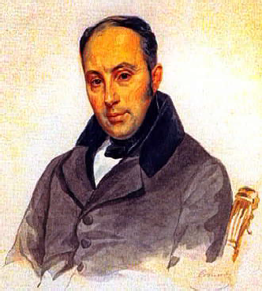
Страж верный прошлых лет, наперсник муз любимый… ("К Жуковскому" А.С.Пушкин)
Василий Андреевич (1783-1852) - русский поэт, переводчик,
критик, основоположник романтизма в русской поэзии, считается наставником многих поколений литераторов. Кроме того, он более 25 лет служил в царской семье. Предварило это событие ряд преподавательских служений, среди которых как успешные, так и не очень.
После того, как Жуковский поступил на должность чтеца к императрице Марии Федоровне, он обучал русскому языку принцессу Шарлотту, а позже стал наставником наследника престола, будущего императора Александра II.
Своему воспитаннику Василий Андреевич стремился дать фундаментальное образование, поэтому и готовился к урокам ответственно. Поэт читал множество книг, от античных до современных, знакомился с идеями прогрессивной швейцарской педагогики, которые применял
на практике. Жуковский собрал для ученика библиотеку, разработал план обучения и даже распорядок дня. Чтобы наследник престола досконально изучил историю России, Жуковский приглашал к нему известных ученых, а на уроках использовал данные императорских архивов. Наставник организовал для Александра Николаевича познавательные путешествия по России и Европе, в которых сам сопровождал его.
Василий Жуковский всегда открыто выступал за отмену крепостного права и идеи свои доносил до будущего императора. Возможно, влияние наставника сыграло не последнюю роль во внутренней политике Александра II.
Интереснейшая выставка о преподавательской деятельности персоны представлена в интерактивном виде на сайте Кедровской библиотеки (раздел "Новости" от 21 января этого года) с показом изданий, послуживших источниками для наполнения материала информацией. Большинство из книг в наличии в библиотеке.
Библиотекарь МУ "Кедровская ЦБС"

О.А. ЛУШНИКОВА
ÏÀÌßÒÍÛÅ ÄÀÒÛ ÂÎÅÍÍÎÉ ÈÑÒÎÐÈÈ ÐÎÑÑÈÈ
27 ßÍÂÀÐß 1944 ÃÎÄÀ - ÄÅÍÜ ÑÍßÒÈß ÁËÎÊÀÄÛ ÃÎÐÎÄÀ ËÅÍÈÍÃÐÀÄÀ

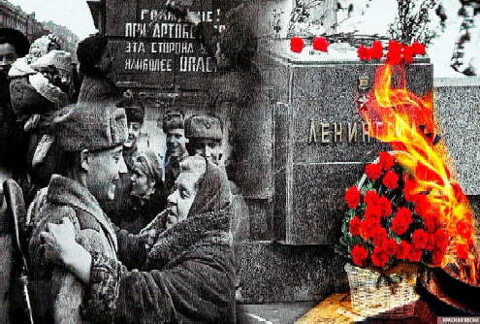
В этот день в ходе Ленинградско-
Новг ородской операци и был освобождён город-герой Ленинград, продержавшийся в блокаде 872 дня.
Наступление фашистских войск на Ленинград началось 10 июля 1941 года, а 8 сентября вражеское кольцо вокруг г орода замкнулось . На момент установлени я блокады в нём находилось 2 миллиона 544 тысячи человек, в том числе около 400 тысяч детей . Кроме тог о, в при городных районах ос тавалось 343 тыс ячи человек.
Вечером 8 сентября на Ленинград обрушился невиданный ранее по ударной мощи налёт вражеской авиации. Только за один заход бомбардировщиков на город было сброшено 6327 зажигательных бомб. Вспыхнуло около 200 пожаров, один из них уничтожил Бадаевские продовольственные склады. Огонь уничтожил все стратегические запасы продовольствия города.
Осень-зима 1941-1942 годов - самое страшное время блокады. От бомбёжек и артиллерийских обстрелов, дистрофии и холода тысячами умирали люди. Но ленинградцы продолжали трудиться - работали административные учреждения, типографии, поликлиники, детские сады, театры, библиотеки, продолжали работу учёные. Спасением для сотен тысяч осаждённых стала "Дорога жизни" - проложенная по льду Ладожского озера трасса.
Советс кое командование при ни мало макси мум мер для снабжения Ленинграда и скорейшего прорыва блокады. Были предприняты четыре попытки разорвать вражеское кольцо. И
только в январе 1943 года, в ходе
операции "Ис кра", после сложнейших атак и неимоверных потерь, удалось разорвать тиски блокады. На узкой полосе южного берега Ладожского озера, шириной 8- 11 км, была восс тановлена сухопутная связь со страной.
Полнос ть ю блокада Ленинграда была снята в ходе Л е н и н г р ад с к о- Н ов г ор од с к ой операции в январе 1944 года. В результате мощного наступления с оветской армии немецки е
войска были отброшены от Невской твердыни на расстояние 60-100 км. 27 января 1944 г ода с тал днём полного освобождения Ленинграда от блокады. В этот день в городе был дан праздничный салют. В память о народном подвиге Ленинграду присвоено звание Города-героя, а день 27 января объявлен Днём воинской славы России.
В результате Ленинградско-Новгородской операции советские войска нанесли поражение германской группе армий "Север" и отбросили её от Ленинграда; была окончательно снята блокада Ленинграда; почти полностью освобождены Ленинградская, Новгородская и часть Калининской областей, положено начало освобождени ю Эс тони и. Поражение г руппы арми й "Север" подорвало позиции Германии в Финляндии и Скандинавских странах.
Библиотекарь МУ "Кедровская ЦБС"

Л.Н. НЕМИРСКАЯ
Информация взята из открытых источников

27 ßÍÂÀÐß - ÌÅÆÄÓÍÀÐÎÄÍÛÉ ÄÅÍÜ ÏÀÌßÒÈ ÆÅÐÒÂ ÕÎËÎÊÎÑÒÀ
Международный день памяти жертв Холокоста отмечают 27 января. Праздник был утвержден в 2005 году на специальном заседани и генераль ной Ас самблеи ООН, при уроченной к шестидесятой годовщине освобождения нацистского концлагеря. За основу даты был взят день освобождения советскими войсками Освенцима - печально известного концлагеря, находившегося в годы войны на территории Польши.
Печальная статистика свидетельствует, что за период своего действия Освенци м погубил не менее полутора миллионов невинных людей, в числе которых женщины и маленькие дети. Во многих странах 27 января проходят траурные церемонии. Почитая память невинных жертв, граждане возлагают венки и цветы к мемориальным доскам и памятникам.
В Германии День памяти жертвам концлагерей существует с 1969 года, а в Британии его отмечают с 2001. Печальная праздничная дата не позволяет забыть о жертвах Холокоста и дает возможность гражданам всего мира почтить их память.
Информация взята из открыых интернет-источников

27 ßÍÂÀÐß - ÄÅÍÜ ÑÂßÒÎÉ ÍÈÍÛ
27 января - дата, являющаяся в православном календаре Днём памяти святой равноапостольной Нины. В начале четвёртого века, по благословлению Патриарха Иерусалимского, Нина пришла из Палестины в Иверию, а именно так называли тогда языческую Грузию. Пришла она в поисках Хитона Господня и несла крест, который сплетен был из виноградной лозы. Этот крест вручила ей в видении сама Дева Мария. Молитвы святой Нины помогли бездетной семье садовника, у которого она остановилась, обрести потомство, в День Преображения Господня низвергнуть с горы языческие идолы и исцелить от болезни грузинскую царицу Нану, а от слепоты - царя Мириана. Слава о ней распространилась в округе, она много проповедовала и обращала народ в христианскую веру. Спустя тридцать лет подвижничества, именно в эту дату - 27 января 335
года - святая Нина скончалась. С тех пор её чтут покровительницей Грузии.
Информация взята из открытых интернет-источников
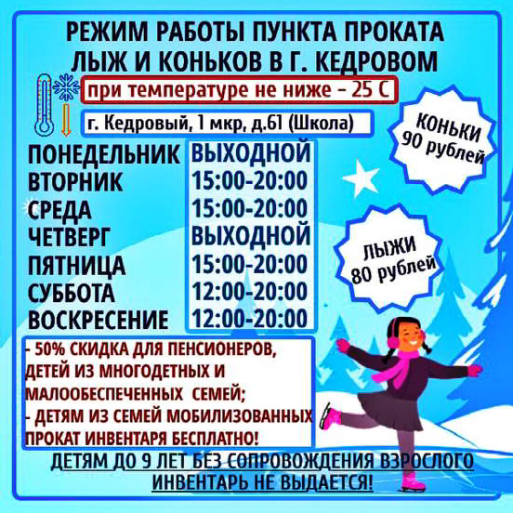

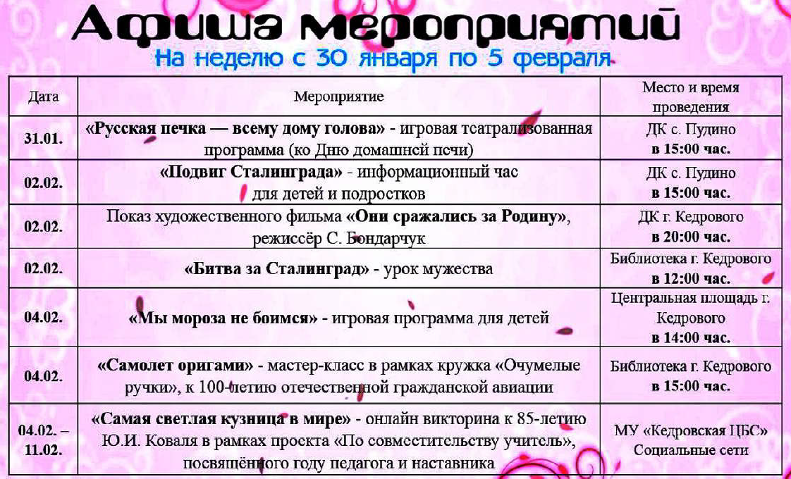
ÏÐÎÃÍÎÇ ÏÎÃÎÄÛ
Прогноз погоды | Четверг  26.01 | Пятница  27.01 | Суббота  28.01 | Воскресенье  29.01 | Понедельник  30.01 | Вторник  31.01 | Среда  01.02
Дневная  температура | -8 | -8 | -7 | -6 | -8 | -10 | -9
Ночная  температура | -9 | -10 | -8 | -9 | -10 | -12 | -16
Облачность
Давление  мм рт. ст. | 756 | 753 | 753 | 755 | 763 | 764 | 760
Ветер: | 6 м/с  (З) | 6 м/с  (ЮЗ) | 3 м/с  (ЮЗ) | 2 м/с  (С) | 4 м/с  (СЗ) | 3 м/с  (ЮЗ) | 2 м/с  (ЮЗ)

Учредитель газеты Муниципальное образование
«Город Кедровый»

Ответственный за выпуск ГАБОВА В.В.
НАШ АДРЕС:
636615, г. Кедровый, 1 мкр-н., д.61 (школа). Тел. (8-38250) 35-500
E-mail: vkedr@tomsk.gov.ru
Выходит еженедельно по четвергам. Цена свободная.
Тираж 200 экз.
Компьютерная верстка: В.В. Ротарь Отпечатано на ризографе RISO, г. Кедровый.
Подписано в печать 25.01.2023 г.

За достоверность информации ответственность несут авторы публикаций, за рекламу и объявления - рекламодатели

